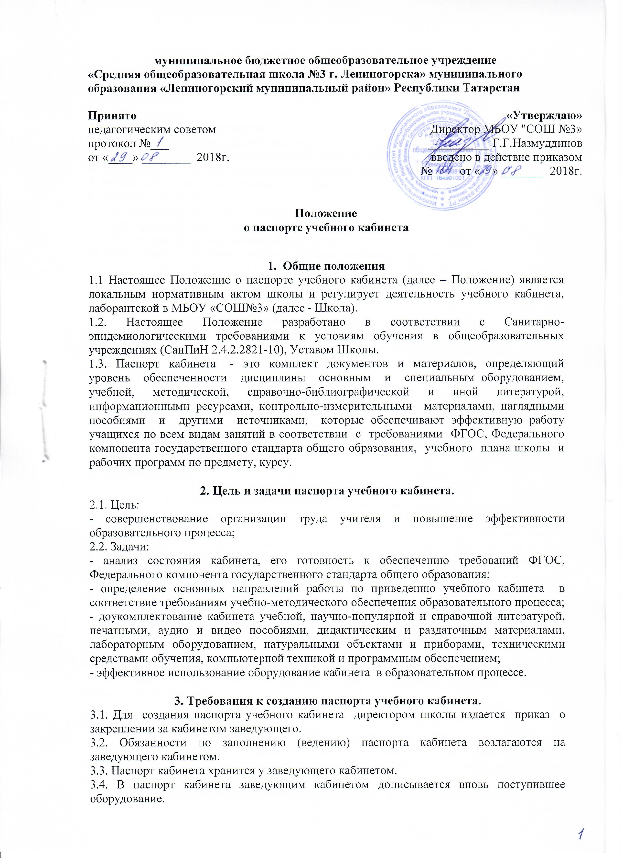

4. Структура паспорта кабинета.
4.1. Паспорт кабинета содержит следующие разделы:

1. Титульный лист
2. Общие сведения
3. Цели и задачи работы кабинета.
4. Основные направления работы кабинета.
5. Материально – техническое обеспечение учебного кабинета
6. Инвентарная ведомость на технические средства обучения
7. Каталог наглядных и методических пособий
8. Занятость кабинета
9. План работы кабинета на ….. учебный год
10. Перспективный план развития кабинета
11. Инструкция по безопасности и охране труда.
12. Акт готовности учебного кабинета к новому учебному году.

Примерная форма паспорта кабинета
1. Титульный лист
муниципальное бюджетное общеобразовательное учреждение
«Средняя общеобразовательная школа№3 г.Лениногорска»
муниципального образования «Лениногорский муниципальный район»
Республики Татарстан

Паспорт
учебного кабинета
(наименование)
2. Общие сведения
1. Фамилия, имя, отчество заведующего кабинетом_________________________________
_____________________________________________________________________________
2. Площадь кабинета (м²)_______________________________________________________
3. Количество окон____________________________________________________________
3. Площадь лаборантской (м²)___________________________________________________
4. Класс, ответственный за кабинет_______________
5. Классы, для которых оборудован кабинет: (1-4 или 5-11)
4. Количество посадочных мест:

3. Цели и задачи работы кабинета

Цель:
- создание оптимальных условий для организации образовательного процесса в соответствии с Федеральным компонентом государственного стандарта общего образования по предмету.

Задачи:
- организация работы по оснащению кабинета в соответствии с требованиями ФГОС;
- совершенствование научно-методической, дидактической базы кабинета путем самостоятельного создания педагогом раздаточного и стендового демонстрационного материала для учащихся в соответствии с Программами по предмету;
- систематизация материала для организации внеурочной деятельности по направлениям.
4. Основные направления работы кабинета:

Кабинет как средство выполнения государственного стандарта: проведение учебных занятий в соответствии с Федеральным компонентом государственного стандарта по предмету, примерными и авторскими программами курсов по предмету, учебным планом школы; обновление раздаточного дидактического материала с учетом принципов системно-деятельностного подхода.
Кабинет как средство развития ученика: разработка и реализация программ внеурочной деятельности, элективных курсов; обновление памяток по выполнению различных видов заданий по данным предметам; составление рекомендаций для учащихся по выполнению проектных и исследовательских работ с учетом специфики предмета.
Здоровьесберегающая деятельность: обеспечение соблюдения санитарно-гигиенических требований, требований пожарной безопасности и правил поведения для учащихся.
Обеспечение сохранности имущества кабинета.

5. Материально – техническое обеспечение учебного кабинета

№ | Наименование | Количество
1* | Стол ученический
2* | Стулья ученические
3* | Ноутбук HP512
4* | Светильники
* здесь и далее - пример заполнения

6. Инвентарная ведомость на технические средства обучения

№ | Наименование | Инвентарный номер
1* | Ноутбук HP512 | 000000000000

7. Каталог наглядных и методических пособий

Методическая литература

№ | Пособие (автор, название,изд-во,год) | Количество
Справочная литература

№ | Наименование | Количество
Художественная литература

№ | Наименование | Количество

Наглядные пособия

№ | Наименование | Количество

Таблицы

№ | Наименование | Количество

Аудио и видеоматериалы

№ | Наименование | Количество

Картонные накопители

№ | Наименование
6.01* | Внеурочная деятельность

8. Занятость кабинета

 | понедельник | вторник | среда | четверг | пятница | суббота
1 урок
2 урок
3 урок
4 урок
5 урок
6 урок

9. План работы кабинета на ….. учебный год

№ п/п | Запланированные мероприятия | Сроки исполнения | Отметка об исполнении

10. Инструкция по безопасности и охране труда.

11. Акт готовности учебного кабинета к новому учебному году.

